

关注获得最新资讯

思迅商家【3月节日】促销活动策划

适用：零售行业实体店（商超、烘焙、生鲜、母婴、美妆、酒水等全行业）


思迅软件股份有限公司 www.sixun.com.cn
地址：深圳市南山区科园路1003号深圳软件产业基地2C栋13楼
电话：400-7779-977 传真：0755-26520744 电邮：@qq.cn

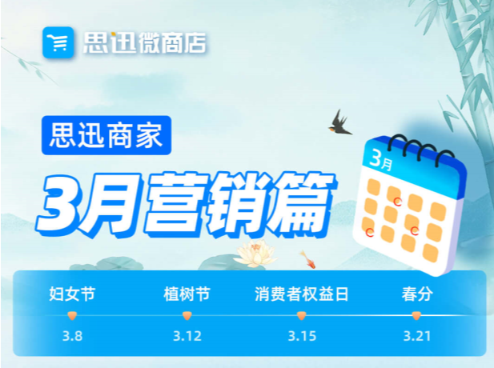
目录
一、促销流程 3
二、 【三月份】节日营销思路 3
“3·8妇女节”活动策划 4
“3·12植树节”活动策划 5
“3·15消费者权益日”活动策划 7
“3·21春分”活动策划 9
三、“宣传推广”门店贴传单 12
四、“线上曝光”网上推广 13

一、促销流程
选择适合自己门店的方案→到后台设置好方案→制作对应的宣传物料（如海报）→宣传（朋友圈、视频号等）→门店收银台接单（成功交易）

- 【三月份】节日营销思路
3月连环扣活动策划：拉流量→挽留客户→培养消费习惯→裂变消费
节日 | 活动档位 | 说明
3.8妇女节  （拉流量） | 活动日期：2月21日—3月8日，共计15天
3.8妇女节  （拉流量） | 第一档：满减/特价 | 用女性相关用品做满减活动消费方案
3.8妇女节  （拉流量） | 第二档：开卡有礼 | 引导会员开卡/引流到店，冲流量
3.12植树节  （挽留客户） | 活动日期：3月12日—3月18日，共计7天
3.12植树节  （挽留客户） | 第一档：充值活动 | 让顾客自觉充值，让人充钱
3.12植树节  （挽留客户） | 第二档：分享有礼 | 让老客户介绍新顾客
3.15消费者  权益日 | 活动日期：3月15日—3月21日，共计7天
3.15消费者  权益日 | 第一档：秒杀特价 | 培养顾客的消费习惯，让顾客习惯消费
3.15消费者  权益日 | 第二档：满减活动 | 提高客单价
3.21春分  （裂变消费) | 活动日期：3月21日—3月31日，共计11天
3.21春分  （裂变消费) | 第一档：拼团活动 | 同步其他品类爆款活动，连带品类消费
3.21春分  （裂变消费) | 第二档：群接龙 | 注重分享裂变
总结：根据情况，可以是适当延迟活动时间

“3·8妇女节”活动策划
一、行销思路
妇女朋友多爱美，“三八”节是妇女的节日，所以我们的想法是倡导绿色健康消费，根据女性的商品作为切入点，展开行销活动。
二、实施细节
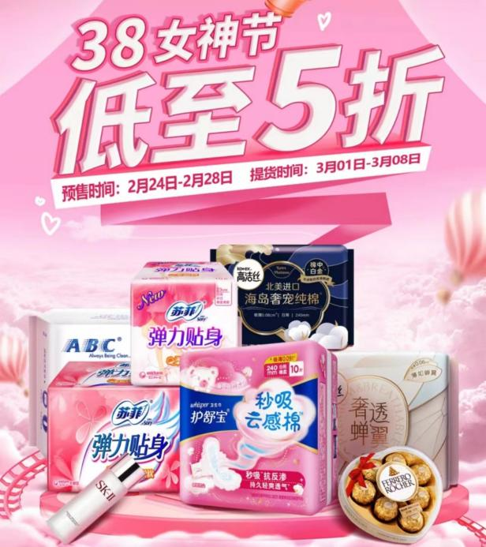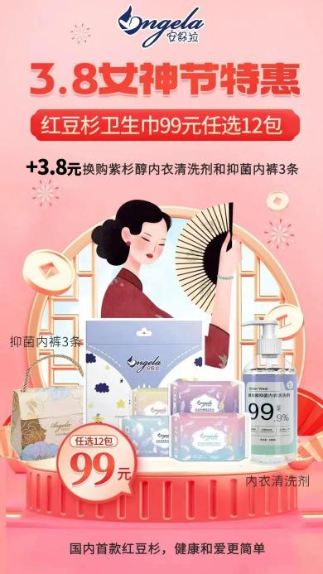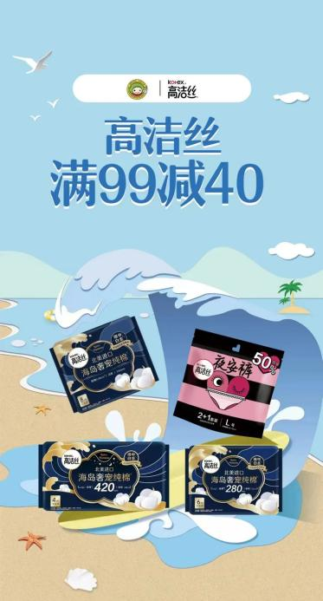
（参考①：连带销售其他品牌） （参考②：品牌赞助模式） （参考③：某品牌提高客单价）
1、活动日期：2月21日—3月8日，共计15天。
2、宣传主题：“女神节 宠爱季”、“妇女节来袭 全新开业”。
【妇女节】第①档：消费方案参考（可商家状况调整金额额度）
目标 | 促销说明 | 建议
刺激消费 | - 卫生巾五折优惠（综合品牌）  2、99元任选12包卫生巾（安舒拉品牌）  +3.8元还可得女性内裤3条  3、满99元减40元（高洁丝品牌） | 以女性用品做主题（如美妆、洗护品、饰品等）
使用工具：微商店后台→营销→满减/送
- 卫生巾五折优惠（例如：高洁丝卫生巾\苏菲等）（使用工具：满折/送）
- 99元任选12包卫生巾（例如：安舒拉品牌+3.8元可得女性内裤3条）
文章参考：https://mp.weixin.qq.com/s/0Mw65rCbCeQjYNXGJbQCkQ

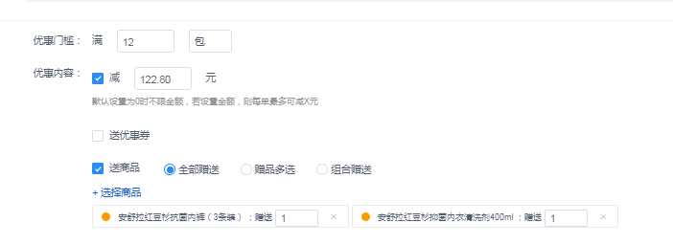

【妇女节】第②档：引流方案参考（可商家状况调整金额额度）
目标 | 促销说明 | 建议
引导开卡 | - 会员开卡赠送3.8元优惠券（买满68元可用）  - 开卡赠送38积分 | 以券实际核销为准
使用工具：微商店后台→营销→优惠券+注册有礼

“3·12植树节”活动策划
一、行销思路
提倡低碳环保提升品牌形象，进行绿色营销，商家可通过线上的电子海报，对门店的商品进行宣传，向顾客传递爱护树木，环保低碳的生活理念，提升门店的品牌形象。
- 实施细节
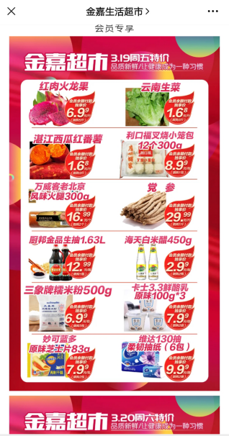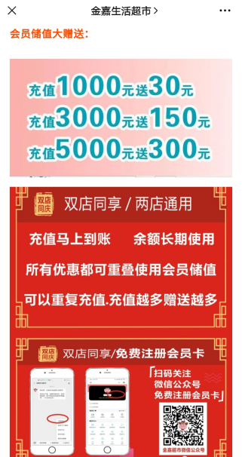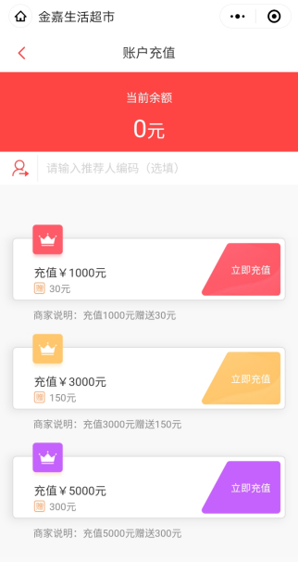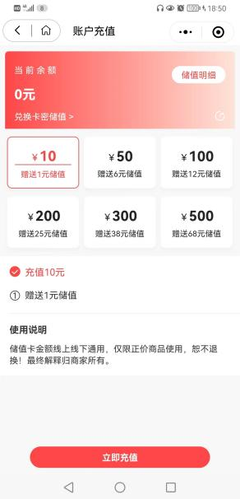
会员专属商品 充值活动宣传 顾客自助充值

1、活动日期：3月12日—3月18日，共计7天。
2、宣传主题：“全民环保 你我同行”、“地球环保与绿色同行”。
“3·12植树节”第①档：让顾客自愿充值
营销工具：储值有礼、线下会员卡功能
活动  形式 | 微商店开启储值送现金活动：（商家可自行调整额度）  充值200元赠送价值26.8元优惠券  ·10元优惠券:(98减10元会员福利券] x 1  ·5元优惠券:[38减5元会员福利券] x 1  ·3元优惠券:(18减3会员福利卷] x1  [充值赠送鸡蛋兑换券] x 18.8元优惠券:  使用说明  会员福利大放送；每位会员仅可参与一次；  赠送精品鸡蛋1盒(8枚)(充值后前台领取)  赠送18元现金抵扣券：(充值后立即到账）  98元减10元*1张  38元减5元*1张  18元减3元*1张  充值只在线上充，鸡蛋是线下领的，400平的小店一天涌进300多人来充值领鸡蛋，多么壮观，结合线下来做营销才是有意义的营销
活动  形式 | 活动期间及活动后 | 门店每天选取爆款、引流款、高消款商品给予特惠价，仅限储值卡支付会员专享，给到储值会员专享福利，非储值卡支付需原价购买。  *若线下软件不支持【储值卡支付享受会员特价】功能，可为储值会员设置会员等级，商品特惠价仅限相关等级会员享有
文章参考：https://mp.weixin.qq.com/s/6aC2CbRDmZNJFYRfMtcE2A
文章参考：https://mp.weixin.qq.com/s/65ykoAVxE6cedxgNJj_Mmw

“3·12植树节”第②档活动：分享有礼（拉流量） |  | 建议量 | 销售金额 | 成本预估
邀友有礼  让老客介绍新客 | 推荐好友注册电子会员卡获30元券包  分享券3元现金券（满10元可用）*2张  分享券6元优惠券（满68元可用）*2张  分享券12元优惠券（满99元可用）*1张 | 1千张 | 255元/人  （核销为准） | 30元/人  （核销为准）
使用工具：1、微商店后台→营销→优惠券（先建立好“分享券”3个）
注意：设置消费的门槛及满减金额。
2、微商店后台→营销→开启“分享有礼”（选择赠送分享券，注意：赠送的张数）
文章参考：https://mp.weixin.qq.com/s/MtC0KzsxR46ji30Hp9X1Mw
文章参考：https://mp.weixin.qq.com/s/mb9A7SayoMDgDksoeRdNzA

“3·15消费者权益日”活动策划
一、行销思路
“3.15”是消费者权益日，借此机会开展“产品质量、价格监督”活动，以此提高知名度。

- 实施细节
1、活动日期：3月15日—3月21日，共计7天。
2、宣传主题：诚信315 安心购。
“3·15消费权益日”第一档活动：准点秒杀
参与人员 | 老板带头，从上至下全员参与
形式 | 每天上午8~9点，下午5~6点，发起”优选秒杀”专场活动，  （商品数量有限，先到先得，不卖完也要停止，营造抢的气氛）
选品 | 选取时令鲜品、居家必需品、流行爆款等日常必需品、时下爆品等近百种
  秒杀品参考
  条码 | 商品名称 | 规格 | 建议库存 | 原价 | 秒杀价 | 让利
  20740 | 白萝卜0.01元专购券 | 张 | 80张 | 5 | 0.01 | 4.99
  20553 | 正大鸡全腿 | 斤 | 50 | 8.99 | 5.99 | 3
  20565 | 绿豆芽 | 斤 | 100 | 1.99 | 0.69 | 1.3
  20846 | 安井丸子 | 斤 | 100 | 10.99 | 7.99 | 3
  20839 | 荷兰土豆 | 斤 | 100 | 1.99 | 0.59 | 1.4
  20891 | 沃柑 | 斤 | 50 | 4.99 | 2.99 | 2
宣传 | 活动前 | 线下：①活动海报覆盖所有活动门店；  ②门店随处可见活动信息及微商店小程序码；  ③员工向到店顾客宣讲活动，引导入群参与活动。  线上：①公众号、微信群、员工朋友圈、小程序商城，提前一周2-3次频推活动；②活动倒计时海报。
宣传 | 活动中 | ①引导会员进群成交并晒图；  ②群内/员工朋友圈持续推送商活动及卖点信息；  ③引导已成功购买用户朋友圈晒图；  ④店员主动邀请当天进店顾客参与活动。
提货 | ①门店设置自提专区及通道，方便自提用户快速提货；  ②根据自提用户已购买商品，推荐关联商品销售，提升二次转化。
文章参考：https://mp.weixin.qq.com/s/vF0l08ItQFDXzFPzNLzMlQ
文章参考：https://mp.weixin.qq.com/s/ii78TqkCQN9p5cG7bNGDjw

“3·15消费权益日”第一档活动：满减活动（提销量） |  | 建议量 | 销售金额 | 成本预估
满减优惠券 | 全场商品满减活动：  满128减10元（1张/每人限1张）  满88减5元（1张/每人限1张）  满68减3元（1张/每人限1张）  满38减1元（1张/每人限1张） | 1千张 | 322元/人  （核销为准） | 19元/人  （核销为准）
使用工具：1、微商店后台→营销→优惠券（注意：设置消费的门槛及满减金额。）
（先建立好“3.15消费权益券”4个，勾上是否加入领券中心）
文章参考：https://mp.weixin.qq.com/s/ZzVyYW4raiuIgw4Zev8hvQ

“3·21春分”活动策划
一、行销思路：
“3.21春分”是二十四节气之一。春分是太阳直射在赤道上，这时昼夜长短一样，抓住春分这个营销的好时机，让你业绩翻倍。
活动目的:
(1)、针对春季踏青郊游这一主题组织相关商品进行裂变消费促销:
(2)、针对全馆春季商品全面上市，推新品，例如：组合商场（服饰类、化妆品类、珠宝类、鞋包类等）业种以新到品牌和主打品牌为主，制作精美的购物海报张贴于明显位置。

二、实施细节
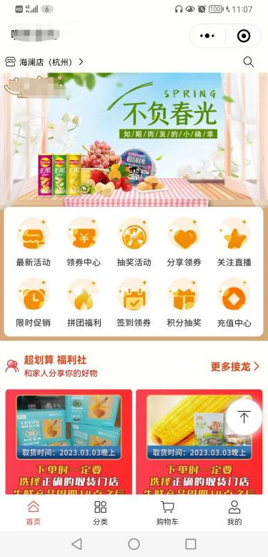 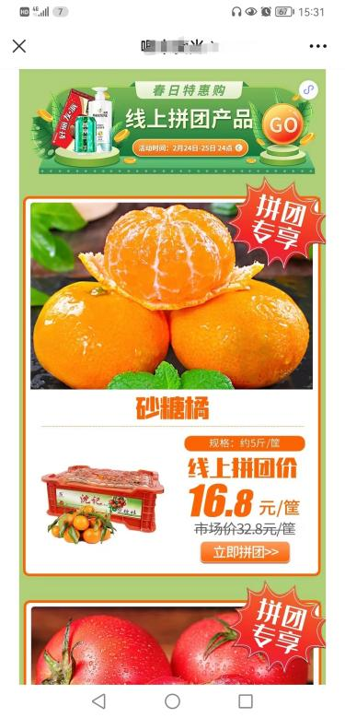 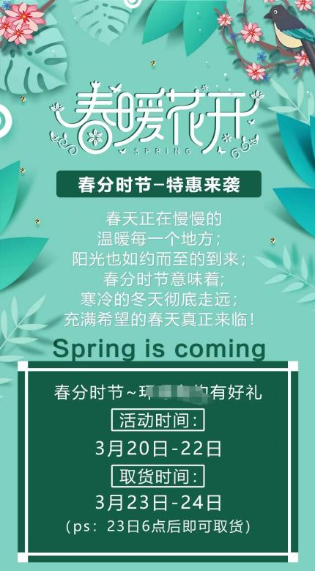
商城装修风格 拼团推文 文章开头导语

1、活动日期：3月21日—3月31日，共计11天。
2、宣传主题：“春分节气到 全场八折起”、“化妆品spring 春妆密码春化妆品节”。
“3·21春分”第一档活动：拼团活动
活动时间 |  | ①拼团活动每天都开启，②周末、节假日重点宣传拼团活动
活动目的 |  | 老带新成交，活动裂变，增会员，增销量
活动选品 |  | 活动商品以3月应季鲜品、网红品为主（如小芒果、车厘子、草莓、樱桃等）
拼团活动 |  | 应用微商店【拼团】活动组件，老会员邀他人一起参与活动双方均可享优惠价购买商品。
活动内容
①邀请会员关注公众号并将活动推文分享朋友圈即可享受到店分享价购买商品；
②到店分享价略低于微商店拼团价，鼓励会员到店，为门店引流；
拼团品参考(建议均为2人团（活动门槛较低，拉一人即可享受拼团价）
商品名称 | 规格 | 库存 | 成团数 | 原价 | 拼团价 | 让利
【今日爆款】草莓（红颜) 1盒约300g | 份 | 100 | 2人 | 15.8 | 9.8 | 6
【今日爆款】黄金橙（毛约6.6斤/箱） | 份 | 100 | 2人 | 39 | 29.8 | 9.2
【加大加黑拉宾斯 车厘子礼盒】XL拉宾斯厘子*3斤 礼盒装 | 斤 | 50 | 2人 | 168 | 99 | 69
维达婴儿湿巾80片/包（12包/件） | 条 | 100 | 2人 | 15.8 | 8.8 | 7
卡尔顿黑麦代餐吐司10个/组  （每人限购1组） | 斤 | 100 | 2人 | 18.8 | 8.8 | 10
汇源鲜果饮（橙汁）200ml/盒 | 盒 | 20 | 2人 | 2.5 | 0.66 | 1.84
选品：选取时令鲜品、居家必需品、流行爆款等日常必需品、时下爆品等近10~20种
活动宣传：公众号推文，微信群，客服朋友圈，门店导购引导
文章参考：https://mp.weixin.qq.com/s/IH_Ms8qAx2PPrzJR0ASx2w
文章参考：https://mp.weixin.qq.com/s/AElgdl8fbZ19bOjtmg_QQQ
文章参考：https://mp.weixin.qq.com/s/65ykoAVxE6cedxgNJj_Mmw
“3·21春分”第二档活动：群接龙
营销工具 | 应用微商店--营销--【群接龙】活动组件（实时展示购买用户，营造下单氛围）
活动玩法 | 选取清仓物品，创建群接龙活动，其中1-3款商品，设置超低价，如1元/9.9元，用超级低吸引顾客关注活动，将接龙活动分享门店微信群、朋友圈推广。
群接龙参考（价格商家可自行调整）
商品名称 | 规格 | 建议库存 | 原价 | 接龙价 | 让利
 | 箱 | 50 | 49.9 | 29.9 | 4.99
  黄金糯玉米礼盒（8根）/箱
脆口鱿鱼须约750g/袋 | 袋 | 50 | 36.8 | 16.8 | 20
扁尖笋干约4斤/箱 | 箱 | 100 | 36.8 | 18.8 | 18
散养土鸡蛋30枚/托 | 斤 | 100 | 39.9 | 23.8 | 16.1
新春团圆八宝饭340g/盒 | 斤 | 100 | 12.8 | 6.8 | 6
娃哈哈AD钙100g*30瓶/提 | 斤 | 50 | 39.9 | 29.9 | 10

三、“宣传推广”门店贴传单
例如：注册送券使用场景展示↓↓↓（）
用于地贴、货架跳跳卡、收银机副屏、吊旗、KT板等
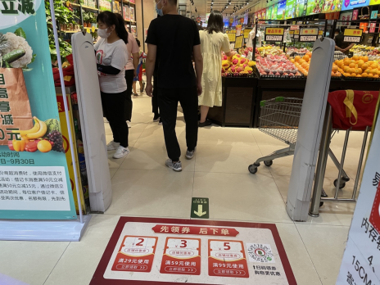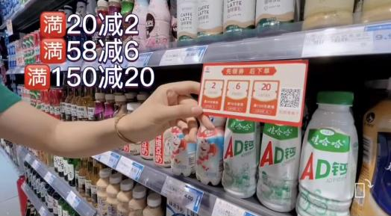货架跳跳卡
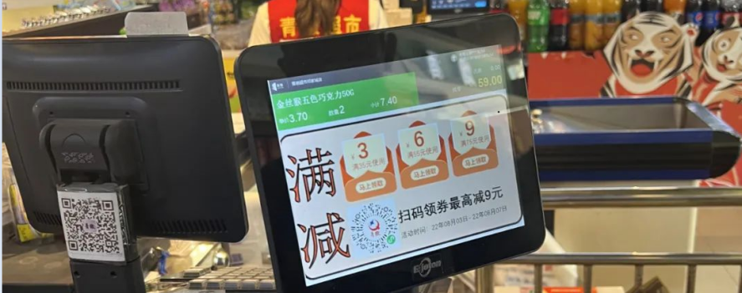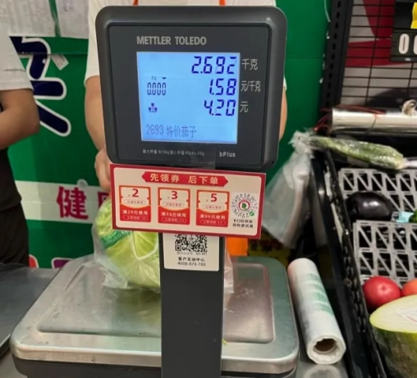

储值物料使用场景展示↓↓↓（用于KT板，门店易拉宝等）
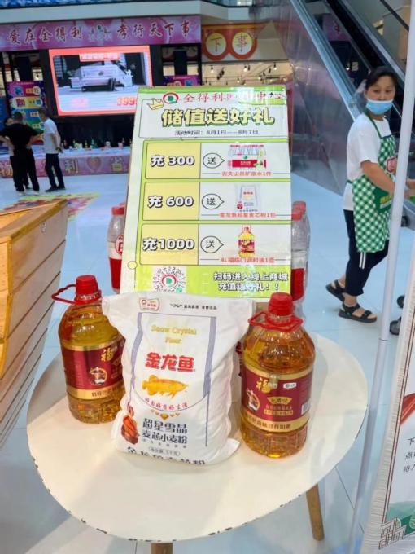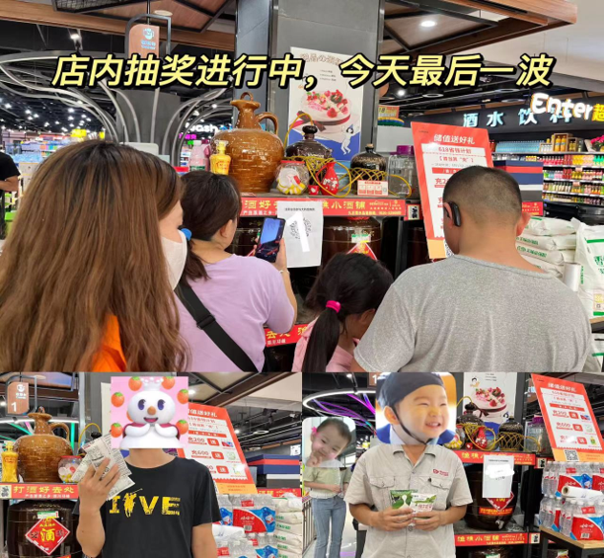
线下场景：门店重点推广渠道展示
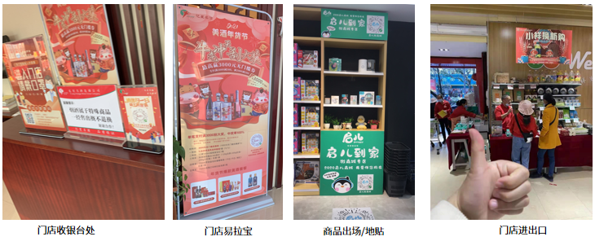

四、“线上曝光”网上推广
线上场景：线上重点推广渠道展示
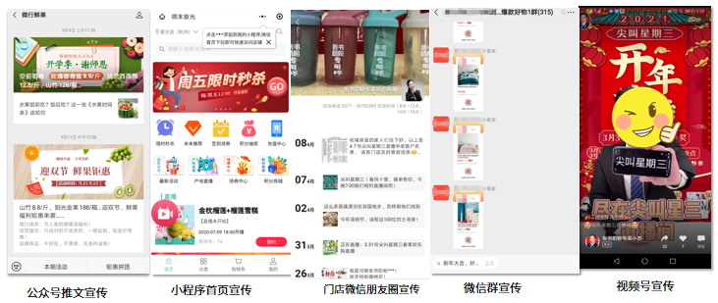
会打字就能用的作图软件
创客贴：https://www.chuangkit.com/
稿定设计：https://www.gaoding.com/
图怪兽：https://818ps.com/
不会写文案，来这里找灵感:(搜狗微信搜索：https://weixin.sogou.com/)

